РЕЗЮМЕ
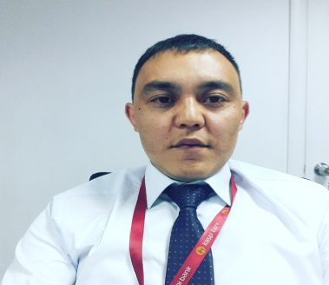 | Алматы, мкр.Ожет, ул.Сейфулина 100>  Телефон: <87759177550,2335576>  Email: <rinat_301@mail.ru>

Далабаев Ринат Сабырович
ЛИЧНЫЕ ДАННЫЕ | Дата рождения: 02.10.1990  Место рождения: Алматинская обл.  Семейное положение: холост
ОПЫТ РАБОТЫ | С 01.03.2014 г. – по нстоящее время работаю в отделе кредитования №2 филиала «Южная Столица» АО «Kaspibank»  Функциональные обязанности:  - Работа с просрочниками  - Поддержания качества ссудного портфеля  - Выявление счетов должника в БВУ  - Выставление ПТП  - Мониторинг ссудного портфеля  - Мониторинг залога  - Реструктуризация проблемных займов  - Формирование кредитного досье  - Работа с ЧСИ  - Исполнение протокола Кредитного комитета  - Рефинансирование займа в рамках Гос.программы НБ РК.  С 11.07.2012 по 01.03.2014 гг. менеджер Отдела удержания клиентов, Управления телемаркетинга 2, Департамента телемаркетинга и клиентского обслуживания, Дирекций дистанционного обслуживания, Блока разработки продуктов, АО «Kaspibank»  Функциональные обязанности:  - Взаимодействие с Клиентом с целью предложения продуктов и услуг банка через телемаркетинговые компании по всем используемым каналам коммуникации.  - Выявление потребности клиента, акцентирование внимание Клиента на выгоды от предлагаемых преимуществ продуктов и услуг банка;  - Профессионально работать с возражениями клиента по условиям и порядка предоставления продуктов и услуг банка;  - Продажа банковских массовых продуктов потенциальным Клиентам;  - Коммуникативные навыки;  - Навыки продаж;  - Знание принципов и правил делового общения;  - Поставленная дикция, грамотная речь;  - Настойчивость в достижении результата;
ОБРАЗОВАНИЕ | КАЗАХСКИЙ ЭКОНОМИЧЕСКИЙ УНИВЕРСИТЕТ ИМ. Т.РЫСКУЛОВА  Факультет: экономики и управление  Специальность: менеджмент
ПРОФЕССИОНАЛЬНЫЕ НАВЫКИ И ЗНАНИЯ | Windows, MS Office (Word, Exсel, Access, Power Point, Outlook)АБИС ИБСО - опытный пользователь. АИС 2.0
ЗНАНИЕ ЯЗЫКОВ | казахский - родной , русский - разговорный , английский - intermediate
ПРОЧЕЕ | Способность и желание много работать, коммуникабельность, доброжелательность‚ пунктуальность, позитивность‚ вежливость, целеустремлённость, ответственность, легко обучаемость, стрессоустойчивость, умение работать в команде. Нацеленность на результат и увеличение положительной тенденции развития организации.

